- 音乐数据集构建
  - 网易云或者qq音乐，选取带有标签（例如图一）的，且收藏人多（代表认可度）的流行歌曲（因为流行音乐一般都是4拍或8拍），下载mp3或者wav格式（这里有一个可能性就是网易云下载下来的音乐格式是网易云自己的格式，可能需要把网易云的格式转化成mp3或者wav），按歌名形式和歌词一起收集， 并且注明标签。注意：此处不能一次性添加多个标签。
  - 按照自己喜欢下载，主要从情感方面入手（4分类，治愈/快乐/伤感/安静 每个大概3000首左右）。并且尽量找到的歌曲在场景上有标签的，且把场景标签记下来)
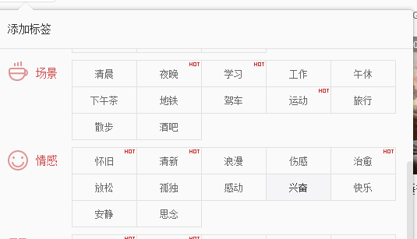

图一 .标签实例
- Mp3 – midi（提取主旋律）
（这个转换器，只能支持wav转midi，所以先要mp3转wav，这转换器百度上都有）
实例在这里，建议转lunix系统进行转换，代码是可以运行的已经试验过了https://github.com/justinsalamon/audio_to_midi_melodia。注意一点是这python文件需要外部MELodia支持，并且需要他的插件，按照说明一步操作即可完成。

